東京国際空港国際線地区貨物ターミナル整備・運営事業
第 二 次 審 査 書 類
施 設 整 備 計 画
様 式 集
・建設省告示1206号（昭和54年7月10日）に示す基本設計標準業務に記載される【建築（総合）】のうち以下の成果図書とする。
①仕様概要表 ②仕上表 ③面積表及び求積図 ④敷地案内図 ⑤配置図 ⑥平面図（各階） ⑦断面図 ⑧立面図 ⑨矩計図（主要部詳細）
（以上30枚以内：図面リストは含めない）

東京国際空港国際線地区貨物ターミナル整備・運営事業
設 計 図 面 集

＊本誌は別途提出図書の表紙にも用いること。以降の各図面の体裁は自由とする。

図面リスト

建設省告示1206号（昭和54年7月10日）に示す基本設計標準業務に記載される以下の成果図書とする。
【建築（総合）】
⑩計画説明書 ⑪工事費概算書
【建築（構造）】
①基本構造計画案 ②構造計画概要書 ③仕様概要書 ④工事費概算書
【電気設備】
①電気設備計画概要書 ②仕様概要書 ③工事費概算書
【給排水衛生設備】
①給排水衛生設備計画概要書 ②仕様概要書 ③工事費概算書
【空調換気設備】
- 空調換気設備計画概要書 ②仕様概要書 ③工事費概算書
（以上50枚以内：目次は含めない）

東京国際空港国際線地区貨物ターミナル整備・運営事業
設 計 概 要 書

- 本誌は別途提出図書の表紙にも用いること。以降の各概要書の体裁は自由とする。

概要書目次

・景観計画を説明するためのパースを３点（うち２点は別図指示による、１点は自由）作成すること。
A3着色仕上げとする。

パース貼り付け

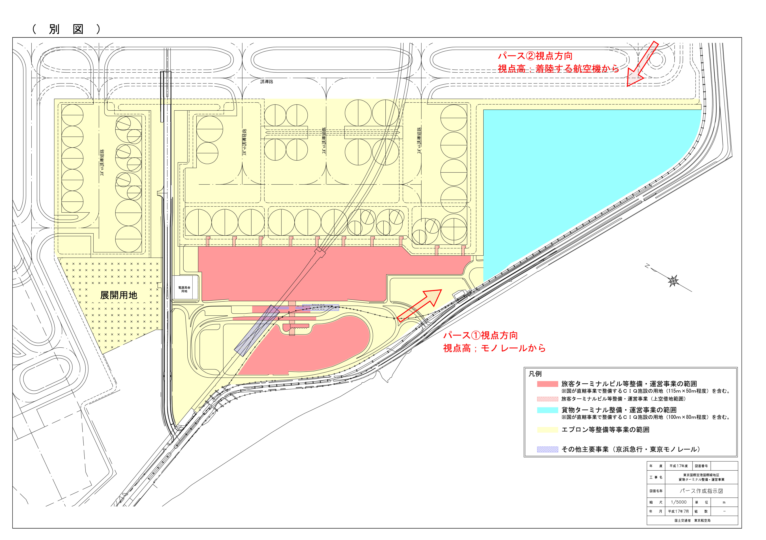
- ランドスケープデザインを説明するためのパースを１点（自由）作成すること。
A3着色仕上げとする。

パース貼り付け

・構内道路に関する以下の図面とする。
- 全体計画平面図、②平面線形図、③排水施設平面図、④幅員構成図、⑤断面図、⑥縦断図、⑦標準横断図、⑧交通安全施設計画平面図、⑨規制・警戒標識計画平面図、
⑩案内標識全体計画平面図、⑪路面表示図、⑫道路照明灯配置図、⑬工事費概算書
【提案書】審査の対象とはなりませんが、本要求水準では同地区への取付道路を１ケ所としているが、複数の取付道路を計画することで、より環八通りへの影響が少なく、同地区内の運用がスムーズとなる提案があれば提出をすることを認めます。なお、提案者と契約締結後、同提案について関係者（警察を含む）間で協議を行い、整えば実施することも想定しています。
（以上30枚以内：図面リストは含めない）

東京国際空港国際線地区貨物ターミナル整備・運営事業
構内道路計画図

＊本誌は別途提出図書の表紙にも用いること。以降の各図面の体裁は自由とする。

図面リスト。
- 本施設への取り組み方を明確に記述すること。また、エプロン等整備等事業で整備されるエプロン及び構内道路等カーブサイド側施設等との関連についても明確に記述すること。
（2枚以内）

- 施設のゾーニング計画についての考え方を明確に記述すること。また、ゾーニング計画にあたって、重要と考える事項を列挙し、その内最低でも３項目について、その具体的な内容を明確に記述すること。（2枚以内）

- サービスレベルが高く、利便性の高い貨物ターミナルを目指すための、施設計画の考え方を明確に記述すること。また、サービスレベルを設定する要件で重要と考える事項を列挙し、その内最低でも３項目について、その具体的な内容を明確に記述すること。
- サービスレベルの考え方に沿った施設規模を設定するに当たって用いた基礎数値、設定値等の根拠を明確に記述すること。
（以上2枚以内）

施設 | 規模 |  | 規模設定根拠
貨物上屋 | 上屋奥行（m）
貨物上屋 | 荷捌場面積（㎡）

・国際線貨物ターミナルに求められる施設面での保安対策について、明確に記述すること。（1枚）
・社会情勢の変化等、施設に影響を与える変動要因を列挙の上、コンセプトとして拡張性、発展性に関する対応策について明確に記述すること。（2枚以内）
- 国際線貨物ターミナルとしての各種動線を可能な限り分類し、明確に記述すること。また、各種動線を計画する上で重要と考える事項を列挙し、その内最低でも３項目について、その具体的な内容を明確に記述すること。（2枚以内）

- 国際線貨物ターミナルに必要な情報提供施設のあり方を明確に記載してください。また、情報の提供にあたって、重要と考える事項を列挙し、その内最低でも３項目について、その具体的な内容を明確に記述すること。（1枚）

・環境への配慮として、環境負荷の低減に努めるための具体の導入方針と実現させるための施設面での取り組みについて明確に記述すること。（2枚以内）
・国際線貨物ターミナルが周辺施設に配慮した提案を明確に記述すること。
- エプロン等整備等事業で整備される構内道路等カーブサイド側における周辺施設と調和の取れたランドスケープデザインコンセプトを明確に記述すること。
（以上2枚以内）
・本施設を工期内に確実に完了させるための監理体制及び取り組みを明確に記述すること。
- 本施設を工期内に確実に完了させるためにクリティカルとなる要素が入った工程表を明確に作成すること。
（以上2枚以内）
・２４時間運用の施設であることや空港特有の設備を有すること等、本施設の特性を踏まえた維持管理業務への取り組み方針を明確に記述すること。
・上記の維持管理を確実に遂行するための体制を明確に記述すること。
（以上3枚以内）

